QUEM:

Nome: Sebastiao Vinícius Araújo de Moura

Telefone: 86 9501-3330

Estado Civil: Solteiro

RENDA

Onde trabalha: EMPRESA BRASILEIRA DE SERVIÇOS HOSPITALARES

Quantidade de Fontes de Renda (1: EBSERH) [INVESTIMENTOS EM TESOURO, FUNDOS MULTIMERCADO, ETF, AÇÕES, STARTUPS, EU-STARTUP ]

Faturamento Médio

PARA GASTAR/INVESTIR

Intensão/disposição de gasto:

Previsão de faturamento:

PONTOS FORTES E CORE BUSINESS

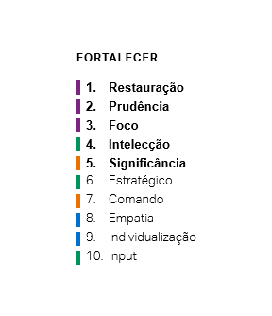

Gestão de Problemas, Demandas e Oportunidades, Portifólio de Projetos, Gestão de Projetos, Engenharia de Requisitos. Gestão de Escopo, Gestão de Riscos. Planejamento Estratégico.

HISTÓRIA